Ordre de réparation Netkom
L'état produit est un “double-état” : pour l'intervention sélectionnée, la fiche client et la fiche technicien.

Utilisation
Via Outils→Paramètres de l'application→Etats et fenêtres de remplacement, indiquez le nom de l'état (Etat_INTEROR_Netkom, précédé d'un dièse).
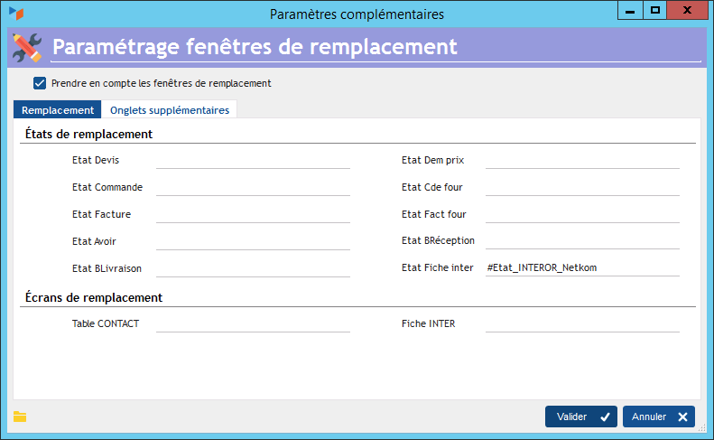

Résultat
Depuis l'écran des intervention, le bouton Imprimer déclenche l'édition de l'état de remplacement, qui prend la forme ci-dessous :
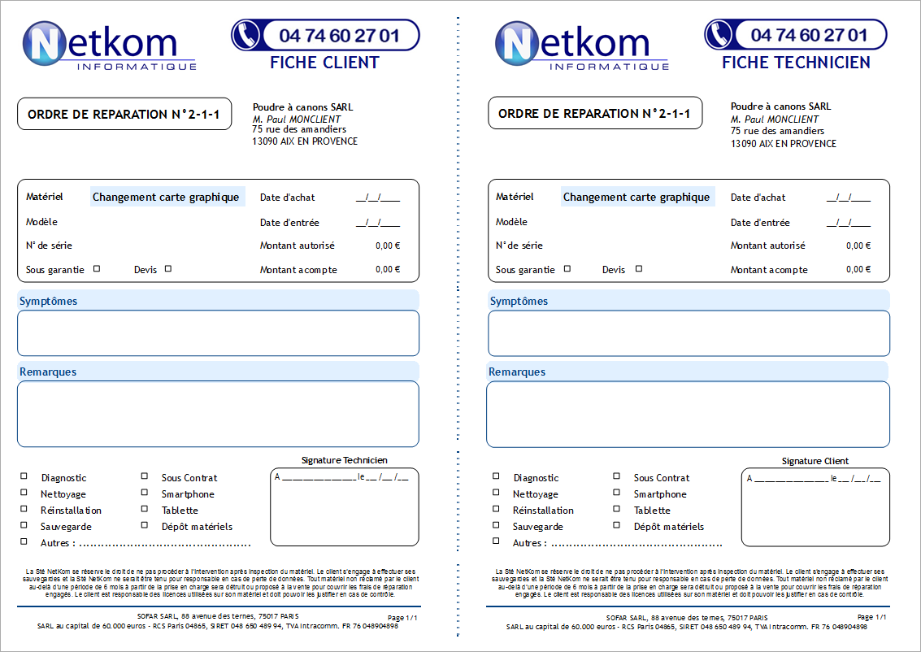
Dans cet état, certain champs sont alimentés par les champs complémentaires de l'intervention :
- Date d'achat : Date complémentaire 1 de l'intervention
- Date d'entrée : Date complémentaire 3 de l'intervention
- Montant autorisé : Numérique complémentaire 1 de l'intervention
- Montant acompte : Numérique complémentaire 2 de l'intervention
- Sous garantie : Booléen complémentaire 1 de l'intervention
- Devis : Booléen complémentaire 2 de l'intervention
Retourner aux États spécifiques

